Warszawa, dn. 26 maja 2022 r.

Przekąski w plenerze – co zabrać na rodzinny piknik czy wypad z przyjaciółmi?

Piękna pogoda sprzyja wypoczynkowi pod chmurką. Weekendowe wyjazdy i pikniki, rodzinne wycieczki czy spotkania przy grillu to świetna okazja, by przygotować smaczne przekąski, które sprawdzą się w plenerze. O czym nie możesz zapomnieć?
Planowanie to podstawa, bo pozwala uniknąć niechcianych niespodzianek. Dlatego zanim zdecydujesz, jakie przekąski spakujesz do plecaka lub kosza piknikowego, pamiętaj o kilku zasadach.
Miejsce i czas
Im wyższa temperatura na zewnątrz, tym jedzenie szybciej się psuje. Wybierając przekąski miej na uwadze to, kiedy i w jakich warunkach będziecie jeść. Jeśli planujesz popołudniowego grilla, zamarynuj surowe mięso dzień wcześniej, a następnie zabezpiecz je w szczelnych pojemnikach i spakuj do przenośnej lodówki turystycznej. Warzywne szaszłyki czy podwędzane kiełbaski lepiej poradzą sobie z upałem, jednak im szybciej trafią na grilla, tym lepiej. Dobrym rozwiązaniem są wkłady chłodzące, które wystarczy zmrozić w domowej lodówce i następnie włożyć wraz z jedzeniem do torby termicznej. Dzięki nim produkty spożywcze dłużej zachowają niską temperaturę i świeżość.
Wygoda i smak
Przekąski, które zabierasz w plener, powinny być łatwe w transporcie i wygodne w konsumpcji. Dlatego wybieraj takie produkty, które dłużej zachowują świeżość, łatwo je spakować i zabrać do plecaka czy kosza piknikowego. Najbardziej oczywistym rozwiązaniem są kanapki, które wcale nie muszą być nudne! Do wyboru jest przecież mnóstwo rodzajów pieczywa (np. chleb pełnoziarnisty, bułki, bajgle, ciabatty czy tortille) i wiele różnorodnych dodatków.
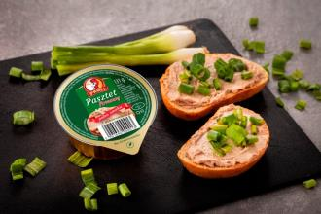
Klasyką są kanapki z pasztetem, np. Profi – firmowym, z papryką, pieczarkami czy pomidorami, albo bardziej oryginalnym w smaku – z zielonym pieprzem, gęsią czy suszonymi pomidorami i bazylią. Świetnie sprawdzą się też pieczone mięsa – schab lub filet z kurczaka, hummus i sery. Wartości odżywczych dodadzą pokrojone warzywa, a smak zaostrzy dobry sos lub pikle. Uwaga! Tego rodzaju dodatki warto zapakować w osobne, szczelne pojemniczki i dodać tuż przed konsumpcją – to pozwoli uniknąć rozmoczonego pieczywa.
Pod chmurką zdadzą egzamin również sałatki na zimno z makaronu czy ryżu, naleśniki, racuchy, słodkie i słone muffiny, a nawet krokiety. Nie tylko dla najmłodszych, warto mieć pod ręką zdrowe i niebrudzące przekąski, takie jak suszone owoce, orzechy, pokrojone w słupki warzywa, kukurydziane lub ryżowe chrupki. Energii dodadzą gorzka czekolada, ciasteczka owsiane i batony zbożowe.
W trosce o środowisko
Po każdym pikniku czy grillu pozostają śmieci. Papierowe naczynia i drewniane sztućce to wybór przyjazny dla środowiska. Pamiętaj, by zużyte zabrać ze sobą lub wyrzucić w oznaczonych miejscach do odpowiednich pojemników. Plastikowe pudełka czy talerzyki też mają swoje zalety, pod warunkiem, że korzystasz z nich wielokrotnie.
***
Ten smak dużo mówi!
Pajda domowego chleba czy świeża bułka z pasztetem w plenerze smakują najlepiej! Zwłaszcza, gdy jest to pasztet Profi - numer 1 w Polsce, od niedawna dostępny również metalowej puszce 160 g. W tym wygodnym opakowaniu, Profi do wyboru proponuje 4 najpopularniejsze smaki: klasyczny firmowy, uwielbiany przez dzieci – z pomidorami, wariant z pieczarkami oraz z papryką. Dobrze doprawione, o gładkiej smarownej konsystencji, idealnie sprawdzają się w kanapkach w domu, w szkole czy na biwaku. Metalowe opakowanie świetnie zabezpiecza zawartość, co jest szczególnie ważne, gdyż pasztety Profi nie zawierają konserwantów.
Amatorom oryginalnych smaków polecamy pasztety Profi: z zielonym pieprzem, z gęsią, z suszonymi pomidorami i bazylią oraz wieprzowy z grzybami leśnymi, w opakowaniach 131 g.
Pasztety Profi są dostępne w sklepach w całej Polsce, w cenie ok. 3,49 zł/160 g puszka i ok. 2,89 /131 g/130 g.
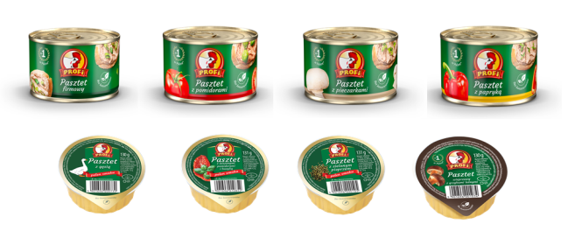

Dodatkowych informacji udziela:
Agnieszka Rudek, Kolterman Media Communications
a.rudek@kolterman.pl , kom. 510 081 203

